Změna osobních údajů
- Změnu osobních údajů provedete v sekci Osobní údaje a nastavení kliknutím na dané tlačítko.
- Poté se vám zobrazí záložka Osobní údaje, kde naleznete seznam všech informací o Vás, které má knihovna v evidenci.
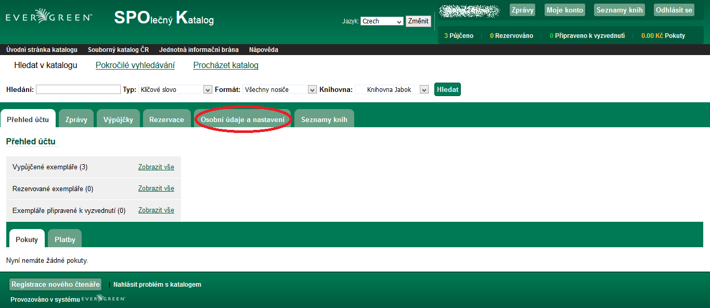

Změna adresy
1) Jednotlivé údaje změníte kliknutím na odkaz Upravit adresu, viz. obrázek.
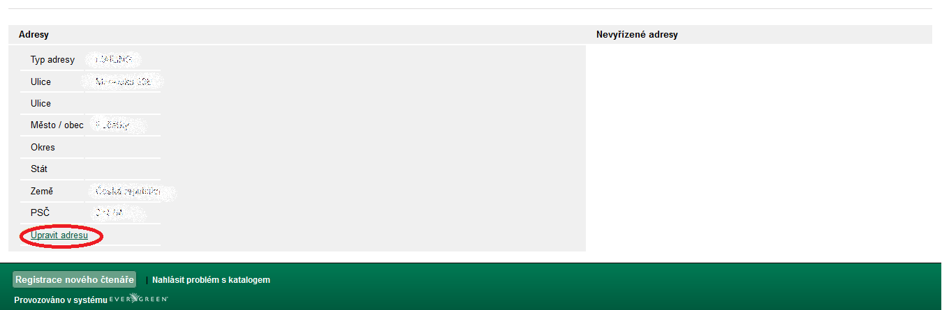
2) Následně se objeví prázdné kolonky, do kterých vepíšete nové informace a potvrdíte tlačítkem Uložit změny.
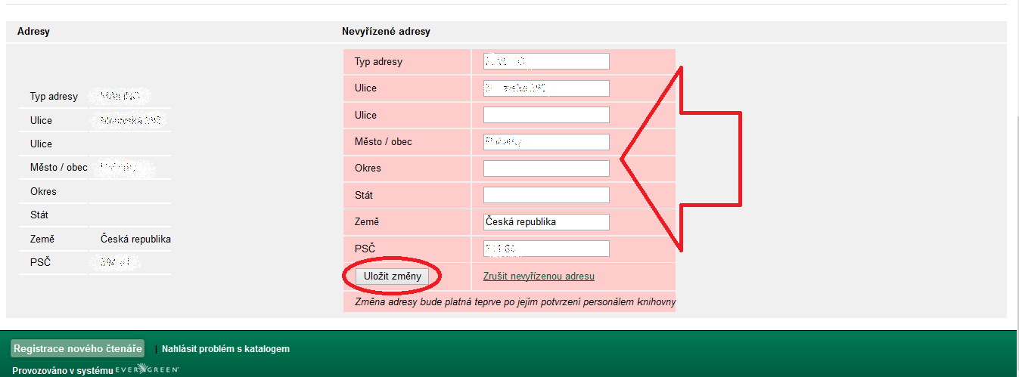

Změna přihlašovacích údajů
- Své přihlašovací údaje změníte taktéž v sekci Osobní údaje a nastavení, záložce Osobní údaje
- Kliknete na odkaz Změnit, nacházející ho se vedle daného údaje
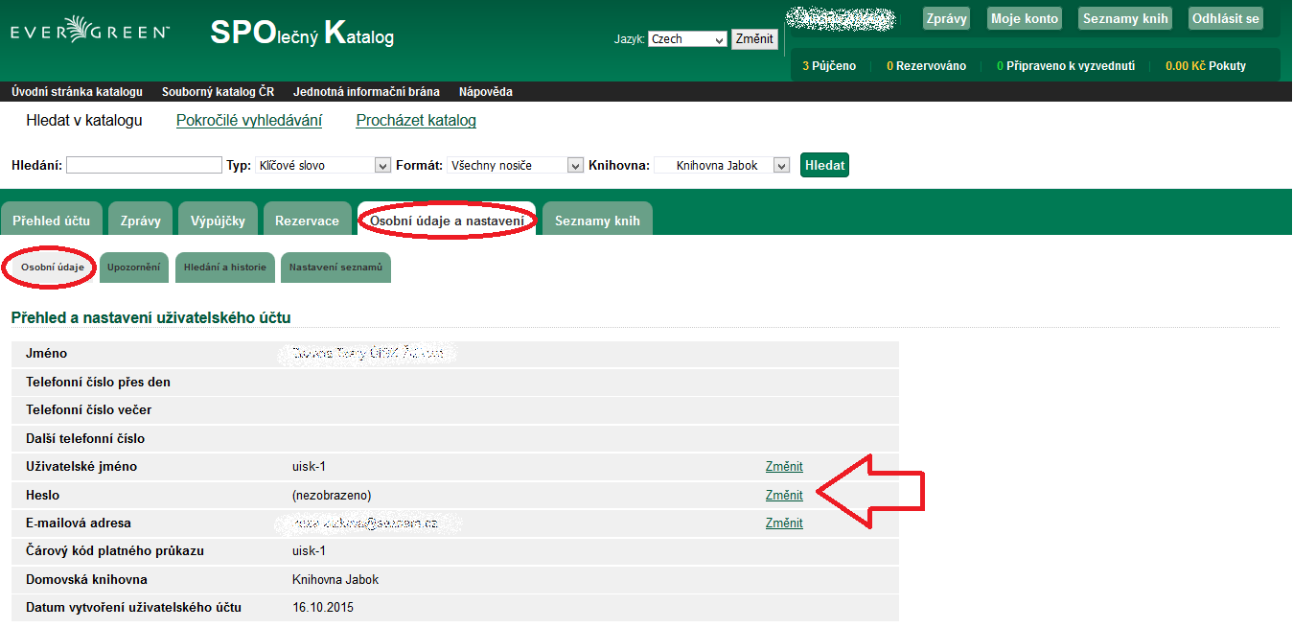

Změna přihlašovacího jména
- Po kliknutí na tlačítko Změnit u Přihlašovacího jména se zobrazí následující tabulka
- Tam doplníte své nové přihlašovací jméno
- Potvrdíte tlačítkem Potvrdit
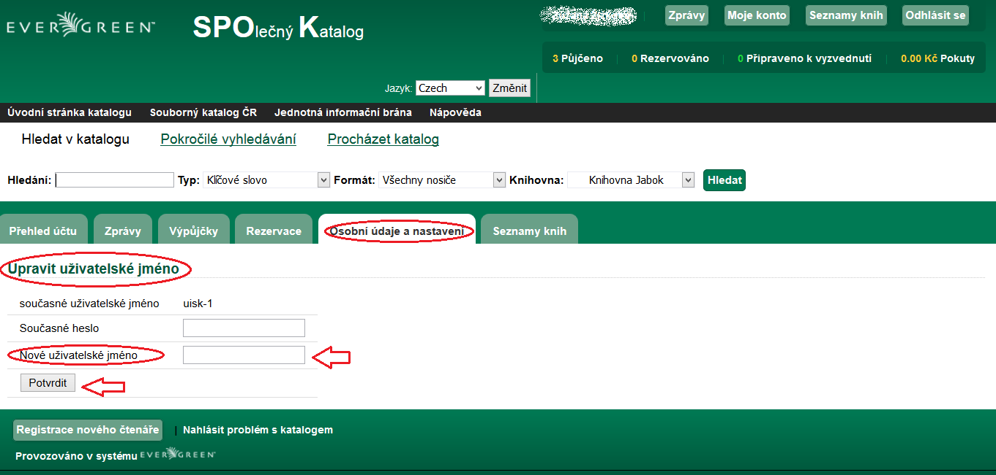

Změna hesla
- Kliknete na tlačítko Změnit u Hesla
- Doplňte do tabulky nejprve vaše stávající heslo, následně pak zadejte heslo nové
- Pro úplnou platnost je třeba jej zadat ještě jednou a pak kliknout na tlačítko Potvrdit.


